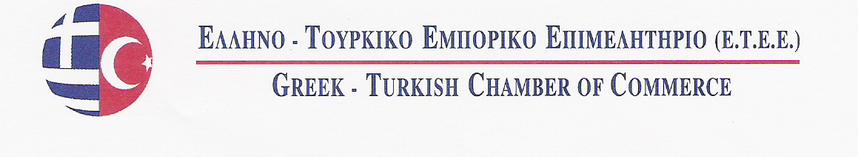

Θέμα: Εκθέσεις:A) MOULD EURASIA(Mould manufactures, packaging tech, plastic machine)B) PACKAGING-PLASTIC FAIR 2012 C)BURSA 2 nd SECURITY SYSTEMS AND INDUSTRIAL CLEANING AND SERVICES FAIR (Security products, cleaning and service products)D) AUTOMOTIVE RELATED INDUSTRY(Spare parts components) στην Μπούρσα της Τουρκίας 10-13 Μαΐου 2012

ΕΝΤΥΠΟ ΣΥΜΜΕΤΟΧΗΣ

(1) Όνομα επιχείρησης:

(2) Διεύθυνση επιχείρησης:
(και ταχυδρομικό κωδικό)

(3)Τηλέφωνο & Φαξ:

(4)E-mail & Website Address:

(5)Στέλεχος που θα εκπροσωπήσει :
την εταιρεία και θα παραβρεθεί στην έκθεση

Σφραγίδα - Υπογραφή

27 K.Varnali Str, Kifissia- Athens , 14671 Tel. 2117000267, Fax: 2117409283
E Mail: info@etee.gr , www.etee.gr

